ESCUELA EMPRESARIAL DE EDUCACION
CLEI 3 / PERIODO III
TALLER # 4 / EJECUCION Y EXPRESION CORPORAL
Movimientos corporales y expresión de emociones
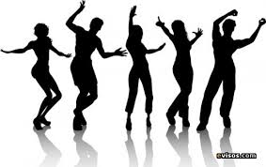
Los estudiantes podrán ejecutar movimientos corporales, expresando sensaciones, ideas, estados de ánimo y emociones en variados espacios y a diferentes ritmos.
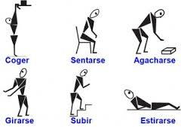
A partir del movimiento, el individuo adquiere conciencia de su propio cuerpo, se orienta espacialmente y se relaciona e interactúa activamente con el mundo que lo rodea.
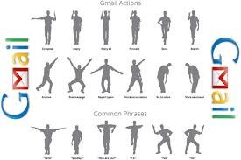
La actividad física es cualquier movimiento producido por la contracción muscular esquelética que resulta en un gasto energético en las necesidades básicas diarias.
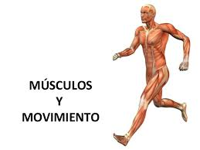
Se relaciona con la vida saludable ya que la actividad física, la higiene y la alimentación sana, permiten obtener un bienestar físico, mental y social.
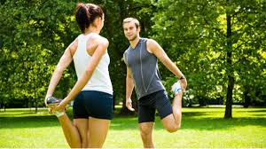
Los estudiantes podrán desarrollar las habilidades motrices:
- Locomotoras: gatear, caminar, correr, saltar, galopar y trepar;
- Manipulativas: lanzar, recibir, golpear, patear
- De estabilidad: girar, rotar, balancear, rodar, equilibrar y colgar.
El movimiento sirve para expresar y comunicar nuestras emociones, ideas, pensamientos, sensaciones, sentimientos, creatividad.
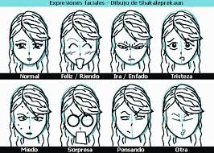
Desde la expresión corporal y la danza, los estudiantes podrán desarrollar habilidades comunicativas y expresivas en forma simultánea al ejercicio físico.
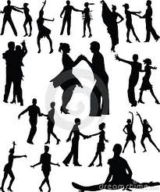
La danza es una expresión humana que se remonta a lo más antiguo, requiere de un adecuado manejo del espacio y de nociones rítmicas que vayan acorde a la música, estimula el desarrollo de la coordinación motora y de la creatividad.
La expresión corporal junto con el ejercicio físico contribuye al bienestar físico, mental y social de los estudiantes.
Bibliografía utilizada
1. Programa de Estudio Educación Física y Salud, Ministerio de Educación, Chile.
2. Expresión corporal, microcursos interactivos Inde.

